קורס: הנדסת נתונים מתקדם
תרגיל בית מס' 2: אופטימיזציה והנדסת פרומפטים (Advanced Prompt Engineering)
מטרת התרגיל
בתרגיל הקודם בניתם את ה"גוף" של הבוט (ניתוב, זיכרון, קוד). בתרגיל זה נתמקד ב"מוח" ובתשתית הנתונים שלו. המטרה היא לשפר את אמינות הבוט, למנוע שגיאות סיווג, ולחלץ מידע מובנה (Structured Data) בצורה דטרמיניסטית באמצעות טכניקות Prompt Engineering מתקדמות, תוך הטמעת תשתית Kafka לניהול זרימת האירועים (Event Stream) של הבוט.
נדרש ליישם:
- Few-Shot Learning שיפור יכולת הסיווג באמצעות דוגמאות.
- Structured Output (JSON Mode) חילוץ ישויות מורכב ומדויק.
- Chain of Thought (CoT) התמודדות עם לוגיקה מורכבת לפני ביצוע פעולה.
- Guardrailsהוספת מגבלות והגנות למערכת.
- Kafka Event Streaming הטמעת קפקא לטיפול בקלט משתמש, החלטות ניתוב, תוצרי LLM ותקשורת בין רכיבים.
דרישות קדם
- פרויקט smart-bot עובד מתרגיל מס' 1.
- הבנה של עקרונות Prompt Engineering שנלמדו בכיתה.
- הבנה בסיסית של עבודה עם Apache Kafka (topics, producers, consumers)

הקדמה לשימוש בקפקא: החל מתרגיל זה, הבוט יעבוד במודל מונחה-אירועים Event-Driven Architecture באמצעות Kafka . כל פעולה מרכזית : קבלת קלט, החלטת ניתוב, קריאה לLLM- ,תוצאת פונקציה תיחשב כאירוע ותפורסם/תיצרך מ topic ייעודי בקפקא. עליכם להגדיר את ה-topics הבאים (לפחות):
- user_input_events קלט גולמי מהמשתמש.
- router_decision_events החלטות ניתוב מהRouter-
- llm_prompt_requests בקשות לשליחת פרומפטים ל LLM כולל ה-prompt עצמו
- llm_response_events תגובות גולמיות מהLLM
- function_execution_requests בקשות להפעלת פונקציות (עם פרמטרים מפורסמים).
- bot_output_events תגובות סופיות ללקוח.
- guardrail_violation_events אירועים המצביעים על הפרת כללי בטיחות.
- cot_math_expression_events אירועי ביטויים מתמטיים שחולצו מהCoT
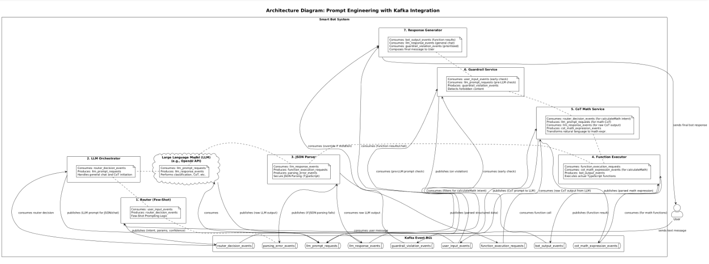

חלק א': שדרוג ה Router באמצעות Few-Shot Learning ובשימוש בקפקא הנתב הבסיסי שבניתם בתרגיל 1 עשוי להיכשל במקרי קצה (למשל: "כמה יעלה לי לטוס לפריז?" – האם זה טיסה? מטבע? מזג אוויר?).
המשימה:
- קלט בקפקא: ה-Router שלכם יצרוך הודעות מקלט ממשתמש מtopic בשם user_input_events
- שכתוב System Prompt: עליכם לשכתב את ה System Prompt של ה Router כך שישתמש בטכניקת Few-Shot Prompting במקום רק לתת הוראה ("סווג את הקלט"), עליכם לספק למודל לפחות 3 דוגמאות (Examples) לכל קטגוריה בתוך הפרומפט, כולל מקרי קצה מבלבלים.
- פלט בקפקא: לאחר הסיווג, ה Router יפרסם את ההחלטה שלו intent, parameters, confidence ל-topic בשם router_decision_events
- דרישה: הבוט צריך לדעת להתמודד עם משפטים מורכבים. למשל: "אני טס ללונדון וצריך לדעת אם לקחת מעיל" צריך להיות מסווג כ getWeather ולא כשיחה כללית.

חלק ב': חילוץ נתונים מובנים (Structured Output / JSON Mode) ובשימוש בקפקא בתרגיל 1, כנראה חילצתם את שם העיר או המטבע בצורה נאיבית. כעת, נהפוך את התהליך למקצועי ומבוסס אירועים.
המשימה:
- צריכה מקפקא: הרכיב שיטפל בקריאה ל LLM שמבוסס על החלטת ה Router יצרוך אירועים מrouter_decision_events
- יצירת פרומפט ל :LLM בנו פרומפט המכריח את ה LLM להחזיר JSON תקין (ניתן להשתמש ב response_format: { type: "json_object" } של OpenAI או בהנדסת פרומפט קפדנית). הפרומפט צריך לבקש אובייקט JSON המכיל שלושה שדות:
  - Intent שם הפונקציה להפעלה למשל getWeather, calculateMath
  - parameters אובייקט עם הפרמטרים הרלוונטיים למשל "city": "Tel Aviv" "from": "USD", "to": "ILS"
  - confidence מספר בין 0 ל-1 המייצג כמה המודל בטוח בסיווג.
- פרסום בקפקא:
  - לאחר קריאה ל LLM ה raw JSON response מה LLM יפורסם לtopic בשם llm_response_events
  - רכיב פרסור נפרד יצרוך מ llm_response_events יבצע פרסור בטוח של ה-JSON בקוד ה TypeScript ויפרסם את האובייקט המובנה והמפורסר (או שגיאת פרסור ל error_events אם ה-JSON אינו תקין) לtopic בשם function_execution_requests

חלק ג': "חשוב צעד-אחר-צעד" (Chain of Thought) ובשימוש בקפקא עליכם לשפר את יכולת המתמטיקה של הבוט (calculateMath) כך שידע להתמודד עם בעיות מילוליות, תוך שימוש בקפקא לתיאום התהליך.
המשימה:
- זיהוי בקפקא: אם אירוע ב router_decision_events מסווג כ calculateMath עם בעיה מילולית, הוא יפעיל "Service" ייעודי.
- תהליך CoT : ה-Service ייצור פרומפט ל LLM שיבצע Chain of Thought פנימי (נסתר מהמשתמש או מודפס ללוג) כדי לתרגם את המילים לביטוי מתמטי.
- פרסום בקפקא: הביטוי המתמטי הנקי (לדוגמה: "5 - 2 + 10") יפורסם לtopic בשם cot_math_expression_events
- הפעלת פונקציה: פונקציית ה TypeScript הקיימת לחישוב (ה-calculateMath הפנימית) תצרוך הודעות מ cot_math_expression_events ותבצע את החישוב.
- הרעיון: להשתמש ב-LLM כ"מתרגם" משפה טבעית ללוגיקה פורמלית, ובקוד כ"מחשבון", עם Kafka כמתווך.

חלק ד': אישיות והגנות (Persona & Guardrails) ובשימוש בקפקא הבוט שלכם כרגע הוא "רובוט גנרי". כעת נגדיר לו אופי וגבולות גזרה, תוך שילוב Guardrails המבוססים על Kafka
המשימה:
- Personaהוסיפו ל System Prompt של generalChat (החלק של השיחה החופשית) את ההנחיות הבאות: הבוט הוא "עוזר מחקר ציני אך מועיל". הוא עונה תשובות קצרות ומשתמש במושגים מעולם ה Data Engineering במטאפורות שלו.
- בטיחות (Guardrails) עם קפקא:
  - רכיב Guardrail ייעודי (consumer) יצרוך אירועים מuser_input_events לבדיקות מוקדמות) או מ llm_prompt_requests (לבדיקת הפרומפט הסופי לפני שליחתו לLLM
  - הבוט יסרב בנימוס לענות על שאלות הקשורות לפוליטיקה או לכתיבת קוד זדוני (Malware) ויחזיר תשובה קבועה: "I cannot process this request: due to safety protocols."
  - פרסום בקפקא: אם נתגלתה הפרה של ה Guardrails יפורסם אירוע לtopic בשם guardrail_violation_events רכיב יצירת התגובה הסופית ללקוח (bot_output_events) יצרוך אירוע זה ויעדיף אותו על פני כל תשובה אחרת.

תוצרי הגשה
- קובץ docker-compose.yml קובץ להרמת סביבת Kafka
- קובץ topics.sh סקריפט ליצירת כל ה topics הנדרשים בקפקא.
- קובץ kafka_producer.ts / kafka_consumer.ts דוגמאות קוד בסיסיות למפיק ולצרכן.
- קובץ prompts.ts: קובץ המכיל את כל ה System Prompts החדשים (מופרד מקובץ הלוגיקה הראשי).
- קובץ index.ts: הקוד המעודכן המטפל בפרסור JSON בשימוש בפרומפטים החדשים, ובאינטגרציית Kafka (פרודוסרים וקונסיומרים לכל רכיב
- קובץ לוג (דוגמאות ריצה):
  - זרימת אירועי קפקא: הדגמה מפורטת בלוג של איזה אירוע פורסם לאיזה topic ואיזה אירוע נצרך מאיזה topic עבור כל אחד מהתרחישים הבאים.
  - הדגמה של Few-Shot: משפט מורכב שמסווג נכון על ידי ה Router עם ה- confidence המצורף
  - הדגמה של JSON Mode הדפסה לקונסול של ה JSON הגולמי שחזר מהLLM והאובייקט המפורסר בTypeScript
  - הדגמה של CoT בעיה מילולית שנפתרה נכון ע"י הפונקציה המתמטית, עם הצגת הביטוי המתמטי שיוצר בCoT
  - הדגמה של Guardrail: ניסיון לשאול שאלה אסורה וקבלת הסירוב המנומס.
בהצלחה!

